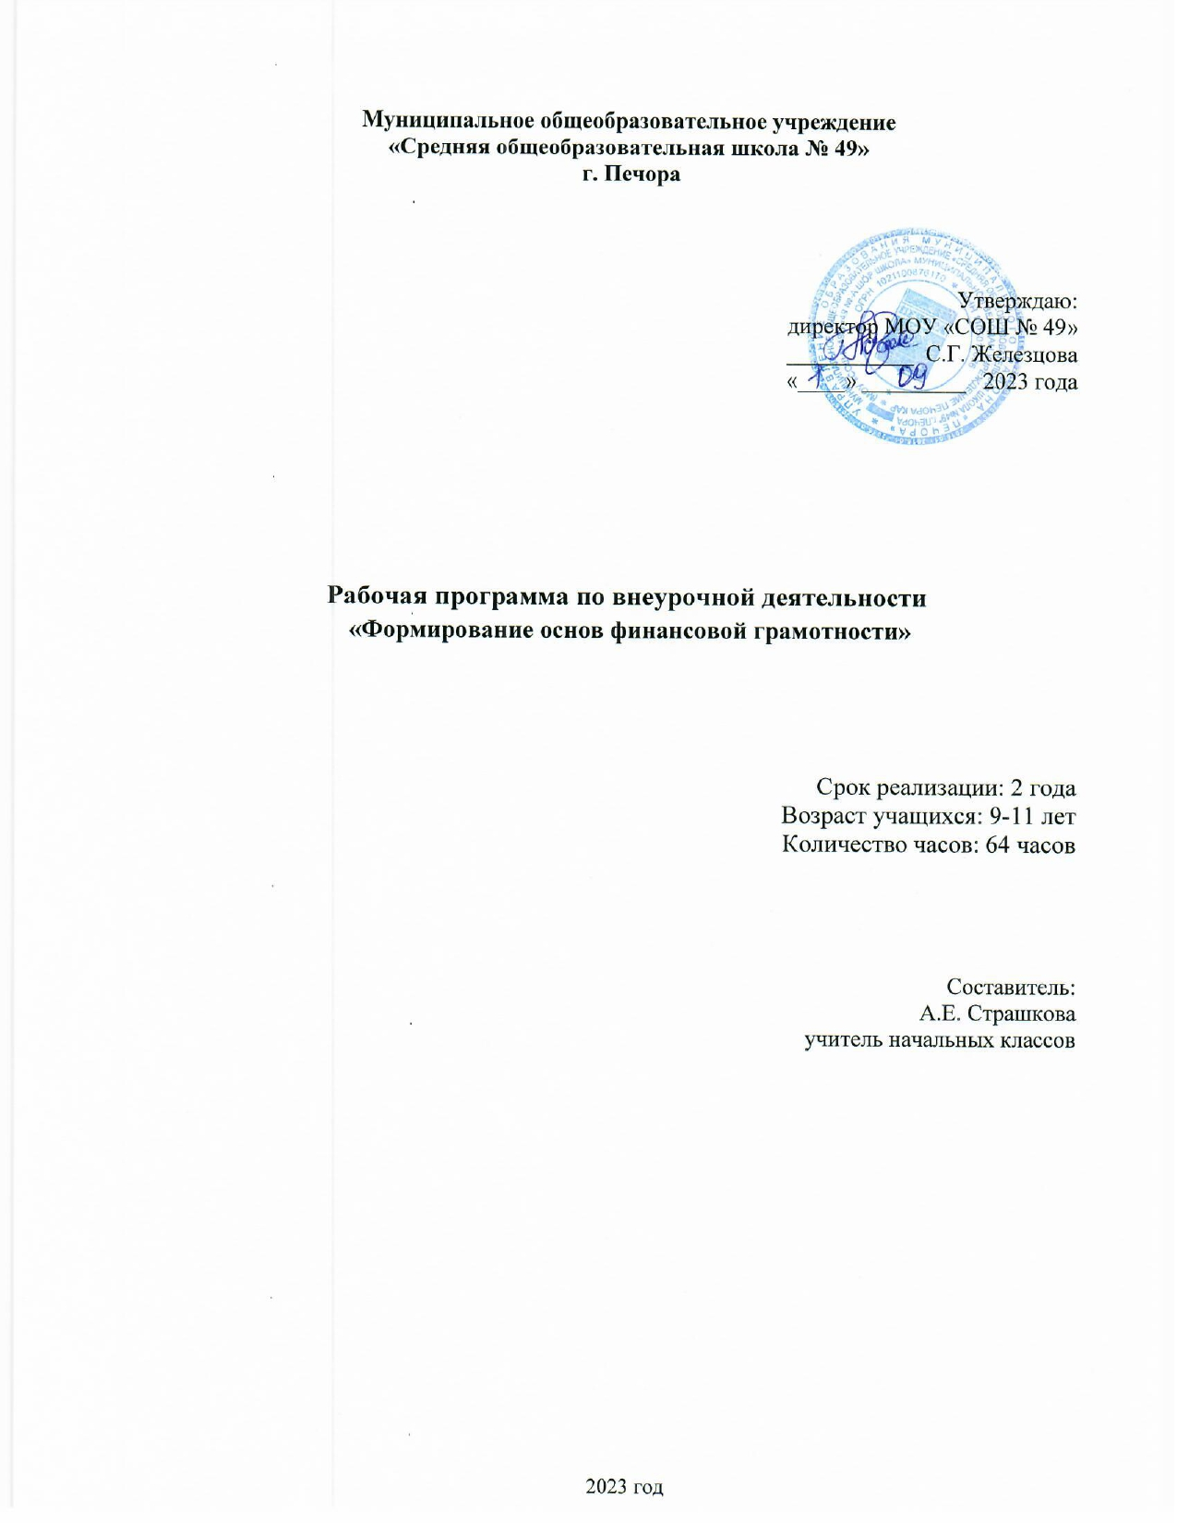**Муниципальное общеобразовательное учреждение**

**«Средняя общеобразовательная школа № 49»**

**г. Печора**

Утверждаю:

директор МОУ «СОШ № 49»

___________ С.Г. Железцова

«____» ______­­­_­­__ 2023 года

**Рабочая программа по внеурочной деятельности**

**«Формирование основ финансовой грамотности»**

Срок реализации: 2 года

Возраст учащихся: 9-11 лет

Количество часов: 64 часов

Составитель:

А.Е. Страшкова

учитель начальных классов

2023 год

# Оглавление

1. Пояснительная записка 5

1. Планируемые результаты освоения курса внеурочной деятельности

«Формирование основ финансовой грамотности» 7

1. Содержание курса внеурочной деятельности «Формирование основ финансовой грамотности» (3-4 класс) 8
2. Тематическое планирование курса внеурочной деятельности

«Формирование основ финансовой грамотности» 12

1. Список литературы 16

# Пояснительная записка

# Перечень нормативных документов

* Федеральный Закон «Об образовании в Российской Федерации» от 29.12.2012 № 273-ФЗ;
* Федеральный государственный образовательный стандарт начального общего образования (ФГОС НОО), утвержденный приказом Министерства Образования и науки Российской Федерации от 06.10.2009 № 373 в редакции от 18.12.2012 (для 1-4 классов);

# Учебно-методический комплект

Программа курса соответствует современным принципам обучения: *доступности, преемственности, индивидуальности, результативности.*

Курс «Формирование основ финансовой грамотности» пропедевтический и является частью школьной программы сквозного экономического образования. Преподавание курса основывается на интерактивных формах работы учеников, моделировании различных простейших экономических ситуаций и выполнении творческих заданий. Поэтому, имея *социально – экономическую направленность,* данная программа создает условия для развития не только экономического мышления, но и творческих способностей учащихся с учетом их возможностей и мотивации. Полученные учащимися знания позволят уже в начальных классах включиться в экономическую жизнь семьи и школы.

На начальной стадии обучения важно с помощью игр, решения простейших задач с экономическим содержанием, разбора социально-экономических ситуаций, экскурсий по городу, на предприятия, магазины, торговые центры вводить детей в мир экономических понятий и категорий. Это позволит у младших школьников сформировать представление о богатстве, воплощенном не только в денежном выражении, но и в сокровищах природы, искусства, результатах труда людей. Младшие школьники начинают осознавать зависимость благосостояния общества и человека от качества труда. Рабочая программа конкретизирует содержание предметных тем, дает распределение учебных часов по разделам и темам курса. Она рассчитана на 34 учебных часа, из расчета 1 часа в неделю в рамках внеурочной деятельности. Программа разработана на два года обучения.

**Актуальность** и ценность данной программы в том, что она направлена на развитие способностей обучающихся в области финансов, повышает мотивацию к учебному процессу, расширяет круг интересов обучающихся и их кругозор. Обучение финансовой грамотности целесообразно начинать на начальных ступенях образовательной системы. Чем раньше младшие школьники узнают о роли денег в частной, семейной и общественной жизни, тем раньше могут быть сформированы полезные финансовые привычки.

Формирование полезных привычек в сфере финансов, начиная с раннего возраста, поможет избежать многих ошибок по мере взросления, направлено на приобретение финансовой самостоятельности, а также заложит основу финансовой безопасности и благополучия на протяжении жизни.

**Цель программы:** развитие экономического образа мышления, воспитание трудолюбия, бережливости, аккуратности, целеустремленности, предприимчивости, ответственности, уважения к труду и предпринимательской деятельности.

## Задачи:

* + формирование базовых знаний о личных и семейных доходах и расходах, об общих принципах управления доходами и расходами, свойствах и функциях денег, о сбережениях, об общих принципах кредитования и инвестирования, о предпринимательстве, возможных рисках, страховании, рекламе и защите прав потребителей;
  + формирование у обучающихся установки на необходимость вести учет доходов и расходов, навыков планирования личного и семейного бюджетов и их значимости;
  + формирование понимания необходимости долгосрочного финансового планирования, установки на необходимость аккумулировать сбережения, навыков управления сбережениями;
  + формирования навыков оценивать свою кредитоспособность, умения долгосрочного инвестирования;
  + формирование навыков составления бизнес - плана для обеспечения продуманности действий в будущем;
  + обучение основным расчетам экономических показателей: прибыли, издержек.

## Основные содержательные линии курса:

* деньги, их история, виды, функции;
* семейный бюджет.

Освоение содержания опирается на межпредметные связи с курсами математики, литературного чтения и окружающего мира. Учебные материалы и задания подобраны в соответствии с возрастными особенностями детей и включают задачи, практические задания, игры, мини – исследования и проекты. В процессе изучения курса формируются умения и навыки работы учащихся с текстами, таблицами, схемами, а также поиска, анализа и представления информации и публичных выступлений.

# Общая характеристика курса «Финансовая грамотность» (3- 4 классы)

Начальное экономическое образование является одним из факторов, оказывающих влияние на становление личности ребенка в его отношении к материальным и духовным ценностям. Реальность нашего времени требует, чтобы уже младший школьник знал, что такое потребности и ограниченность возможностей их удовлетворения, умел делать осознанный (экономически рациональный) выбор, представлял назначение денег, понимал, из чего складывается бюджет семьи, что такое цена товара и от чего она зависит, как создается богатство, как им возможно распорядиться. Поэтому очень важно именно в это время правильно преподнести детям ту экономическую информацию, с которой они сталкиваются в реальной жизни.

Курс экономики в начальной школе носит пропедевтический характер и подготавливает младших школьников к изучению экономического компонента предметов «Обществознание», «География», «Технология», «История», «Экономика» в основной школе.

В процессе экономического образования учащиеся получают представления о богатстве окружающего мира, воплощенном в природе, искусстве, результатах труда людей. Младшие школьники начинают осознавать зависимость благосостояния общества и человека, удовлетворения его потребностей от уровня образования, от качества труда, познают значение природных богатств для человека, проникаются бережным отношением к природе и всем видам ресурсов, подходят к пониманию роли денег как оценки результата труда людей.

**1.6. Место курса внеурочной деятельности «Формирование основ финансовой грамотности» в учебном плане**

Занятия подвижными играми входят во внеурочную спортивно-оздоровительную деятельность для решения задач воспитания и социализации детей.

Программа «Формирование основ финансовой грамотности» рассчитана на 2 года, 68 часов.

В 3 – 4 классе по 34 часа. Занятия проводятся 1 раз в неделю по 40 минут.

Курс изучения программы рассчитан на учащихся 3 – 4-х классов.

# 1.7. Срок реализации программы: 2 года

# Планируемые результаты освоения курса внеурочной деятельности

# «Формирование основ финансовой грамотности»

Освоение программы курса «Формирование основ финансовой грамотности» направлено на достижение следующих результатов, соответствующих требованиям ФГОС НОО:

## Личностные результаты:

* осознание себя как члена семьи, общества и государства;
* овладение начальными навыками адаптации в мире финансовых отношений;
* развитие самостоятельности и осознание личной ответственности за свои поступки;
* развитие навыков сотрудничества со взрослыми и сверстниками в разных игровых и реальных экономических ситуациях, умение не создавать конфликтов и находить выходы из спорных ситуаций, в том числе при выполнении учебных проектов и в других видах внеурочной деятельности.

## Метапредметные результаты.

*Регулятивные*

* понимать цели своих действий;
* составлять простые планы с помощью учителя
* проявлять познавательную и творческую инициативу;
* оценивать правильность выполнения действий;
* адекватно воспринимать предложения товарищей, учителей, родителей.

*Познавательные*

* освоению способов решения проблем творческого и поискового характера;
* использовать различные способы поиска, сбора, обработки, анализа и представления информации;
* овладение логическими действиями сравнения, обобщения, классификации, установление аналогий и причинно-следственных связей, построения рассуждений, отнесения к известным понятиям;
* овладение базовыми предметными и межпредметными понятиями.

*Коммуникативные.*

* составлять текст в устной и письменной формах;
* слушать собеседника и вести диалог;
* признавать возможность существования различных точек зрения и права каждого иметь свою;
* излагать свое мнение и аргументировать свою точку зрения и оценку событий
* договариваться о распределении функций и ролей в совместной деятельности;
* осуществлять взаимный контроль в совместной деятельности, адекватно оценивать собственное поведение и поведение окружающих.

## Предметные.

* понимать и правильно использовать экономические термины;
* иметь представление о роли денег в семье и обществе;
* уметь характеризовать виды и функции денег;
* знать источники доходов и направлений расходов семьи;
* уметь рассчитывать доходы и расходы и составлять простой семейный бюджет
* определять элементарные проблемы в области семейных финансов и путей их решения
* проводить элементарные финансовые расчеты.

**Содержание курса внеурочной деятельности**

**«Формирование основ финансовой грамотности»**

**(3-4 класс)**

## 3 класс (34 часа)

1. **Откуда в семье деньги (9 часов)**

В ней рассматриваются следующие понятия: деньги можно получить в наследство, выиграть в лотерею или найти клад, основным источником дохода современного человека является заработная плата, размер заработной платы зависит от профессии. Учащиеся получают элементарные сведения о том, что собственник может получать арендную плату и проценты, государство помогает пожилым людям, инвалидам, студентам, семьям с детьми и безработным. Учащиеся также знакомятся с тем, что при нехватке денег их можно взять взаймы, существуют мошенники, которые обманом отбирают у людей деньги.

Виды деятельности: игровая, познавательная, проблемно-ценностное общение.

Формы деятельности: познавательные игры, беседы, викторины, проекты.

1. **На что тратятся деньги (10 часов)**

Куда люди постоянно тратят деньги на товары и услуги. Расходы обязательные и необязательные. Сбережения, для чего они нужны, как их создать, где хранить. Если сбережений не хватает или появляются непредвиденные расходы, деньги можно взять в долг.

Виды деятельности: игровая, познавательная, проблемно-ценностное общение.

Формы деятельности: познавательные игры, беседы, викторины, проекты.

1. **Как умно управлять своими деньгами (5 часов)**

Здесь даются понятия: бюджет - план доходов и расходов. Учащиеся ведут учет доходов расходов, чтобы избежать финансовых проблем.

Виды деятельности: игровая, познавательная, проблемно-ценностное общение.

Формы деятельности: познавательные игры, беседы, викторины, проекты.

1. **Как делать сбережения (10 часов)**

Учащиеся узнают, что делать, если доходы превышают расходы, образуются сбережения. Сбережения, вложенные в банк или ценные бумаги, могут принести доход.

Виды деятельности: игровая, познавательная, проблемно ценностное общение.

Формы деятельности: познавательные игры, беседы, викторины, проекты.

## 4 класс (34 часа)

**1. Богатство и бедность (14 часов)**

Как создается богатство. Источники богатства государства: природные ресурсы (земли, полезные ископаемые, реки, леса). Источники богатства человека: результаты трудовой деятельности, знания, умения, предприимчивость.

Открытия и изобретения. Создание новых технологий. Важность знаний в создании богатства. Ценности материальные и нематериальные.

Богатство и культура. Меценаты — люди, помогающие деньгами науке и искусству.

Богатство и милосердие.

Налоги — часть дохода человека или предприятия, которая перечисляется государству или городу. За счет налогов строятся и обслуживаются больницы, парки, скверы, библиотеки, школы, интернаты, детские дома.

Виды деятельности: игровая, познавательная, проблемно ценностное общение.

Формы деятельности: познавательные игры, беседы, викторины, проекты.

## Труд — основа жизни (12 часов)

Ценность и значимость труда. Труд как потребность человека. Труд как источник материальных благ. Оценка труда. Почему труд по-разному ценится. Заработная плата.

Трудовые награды. Важность учебного труда школьников. Зависимость успехов в будущей профессии от успехов в учебе. Причины различий в оплате труда: уровень образования, опыт работы, мастерство, условия работы. В процессе труда люди создают, производят различные ценности, предметы, продукты труда. Труд человека позволяет сохранить и увеличить богатства природы. Трудом создаются и нематериальные ценности (книги, произведения литературы и искусства, памятники).

Результатом труда людей является продукт труда. Это полезная и нужная вещь, товар или услуга (нематериальный продукт труда).

Продукты труда людей заслуживают уважения и бережного отношения.

Виды деятельности: игровая, познавательная, проблемно ценностное общение.

Формы деятельности: познавательные игры, беседы, викторины, проекты.

## Как товары производят (8 часов)

Все, что необходимо для производства товаров, — ресурсы. Природные ресурсы — материалы, которые дает природа: земля, вода, растения и животные. Материальные ресурсы

— это оборудование, инструменты и материалы, сделанные руками человека, необходимые для производства товаров. Трудовые ресурсы — это мастера, люди, которые создают товары. Важность труда людей разных профессий.

Производители — люди, которые создают (производят) товары. Продукт труда одного производителя может быть ресурсом для производства другого товара. Фабрика, завод — места, где производят товары.

Виды деятельности: игровая, познавательная, проблемно ценностное общение.

Формы деятельности: познавательные игры, беседы, викторины, проекты.

# Тематическое планирование курса внеурочной деятельности

# «Основы финансовой грамотности» 3-4 класс.

## 3 КЛАСС (34 часа)

|  |  |  |
| --- | --- | --- |
| **№ п\п** | **Наименование раздела, темы.** | **Количество часов** |
| **Откуда в семье деньги (9 часов)** | | |
| **1** | Вводное занятие. | **1** |
| **2-3** | Доходы семьи. | **2** |
| **4** | Зарплата. | **1** |
| **5** | Пенсия. | **1** |
| **6** | Пособия. | **1** |
| **7** | Стипендия. | **1** |
| **8-9** | Источники доходов. | **2** |
|  | **Что влияет на размер доходов.** |  |
| **На что тратятся деньги (10 часов)** | | |
| **10** | Расходы. | **1** |
| **11-12** | Сбережения. | **2** |
| **13** | Долги. | **1** |
| **14-15** | Расходы. Непредвиденные расходы. | **2** |
| **16-17** | Понимание происхождения расходов. | **2** |
| **18-19** | Различие планируемых и непредвиденных  расходов. | **2** |
| **Как управлять своими деньгами (5 часов)** | | |
| **20** | Расходы и доходы. | **1** |
| **21-22** | Семейный бюджет. | **2** |
| **23-24** | Планирование семейного бюджета. | **2** |
| **Как делать сбережения (10 часов)** | | |
| **25-26** | Виды сбережений. | **2** |
| **27** | Банковский вклад. | **1** |
| **28** | Копилка. | **1** |
| **29** | Недвижимость. | **1** |
| **30-31** | Сравнение разных видов сбережений. | **2** |
| **32-33** | Различие сбережений. | **2** |
| **34** | Итоговое занятие. | **1** |
|  | **Итого:** | **34 часа** |

**4 КЛАСС (34 часа)**

|  |  |  |
| --- | --- | --- |
| **№ п\п** | **Наименование раздела, темы.** | **Количество часов** |
| **1. Богатство и бедность (14 часов)** | | |
| **1** | Вводное занятие. | **1** |
| **2-3** | Как создается богатство. | **2** |
| **4-5** | Источники богатства государства | **2** |
| **6-7** | Источники богатства человека | **2** |
| **8** | Открытия и изобретения. | **1** |
| **9** | Важность знаний в создании богатства. | **1** |
| **10** | Ценности материальные и нематериальные. | **1** |
| **11** | Богатство и культура. | **1** |
| **12** | Богатство и милосердие. | **1** |
| **13** | Налоги. | **1** |
| **14** | Значение налогов. | **1** |
|  |  |  |
| **Труд — основа жизни(12часов)** | | |
| **15-16** | Ценность и значимость труда. | **2** |
| **17** | Труд как потребность человека. | **1** |
| **18** | Труд как источник материальных благ. | **1** |
| **19** | Оценка труда. | **1** |
| **20** | Почему труд по-разному ценится. | **1** |
| **21-22** | Заработная плата. | **2** |
| **23** | Трудовые награды. | **1** |
| **24** | Результат труда. | **1** |
| **25** | Причины различий в оплате труда. | **1** |
| **26** | Продукты труда. | **1** |
| **Как товары производят (8 часов)** | | |
| **27-28** | Как товары производят. | **2** |
| **29-30** | Ресурсы для производства товаров. | **2** |
| **31** | Производители — люди, которые создают  (производят)товары. | **1** |
| **32-33** | Важность труда людей разных профессий. | **2** |
| **34** | Итоговое занятие. | **1** |
|  | **Итого:** | **34 часа** |

**Список литературы**

* 1. *Кузнецова О.С., Сасова И.А.* Программа по курсу «Экономика для учащихся начальной школы»
  2. Детский экономический словарь – М.: Просвещение, 1997.
  3. *Шведова И. Ф.* Азбука для детей и взрослых; Выпуск 1. – М.: Экономика, 1992.
  4. Экономика для начальной школы. Коллектив авторов под редакцией И. А. Сасовой; РАО. – М., 2003.
  5. *Прутченков А. С., Райзберг Б. А.* Практическая экономика.
  6. *Смирнова А.С.* Белка и компания. Экономика для учащихся начальной школы. Самара; 2001
  7. Экономика. Программа для 1 -11 классов. Авторы А. Самохина; Е. Крохина, журнал Экономика в школе; № 2, 2005.
  8. *Кларина Л. М.* Экономика и экология в начальной школе: пособие для учителя. М.: Вита- пресс; 1997.
  9. *Забродина И.П.* и коллектив авторов. Экономика. Программа 1 –11 классов. Московская экономическая школа.